毕业生就业信息填报说明书

- 登录学院就业信息网：http://njxzc.91job.gov.cn/
用户名：学号；初始密码：学号后六位（如学号：12345678，密码：345678），若忘记密码，可利用“忘记密码”，在首次注册平台时的邮箱中找到密码，或者与学院就业辅导员老师联系查找密码。
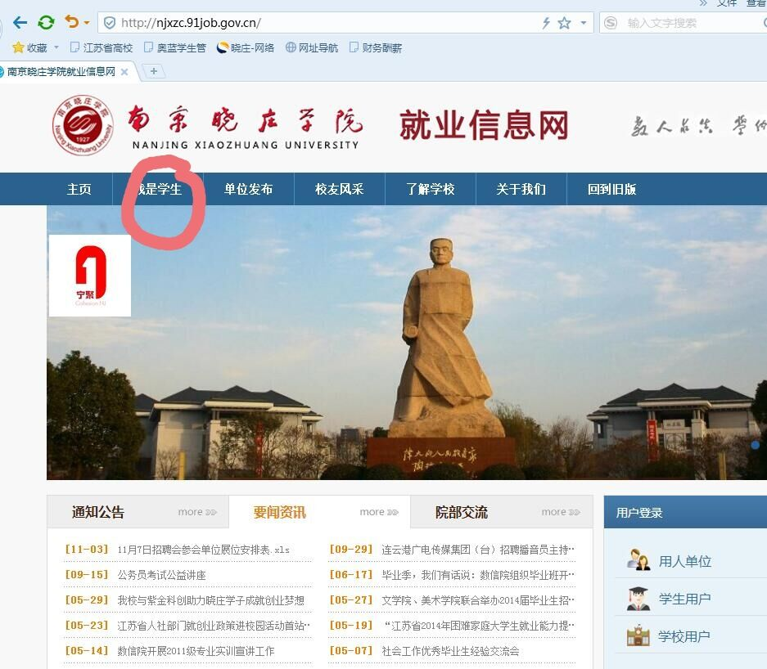

二、进入后点击上方“我是学生”，进入后点击左下角“就业信息上报”，进入上报平台。
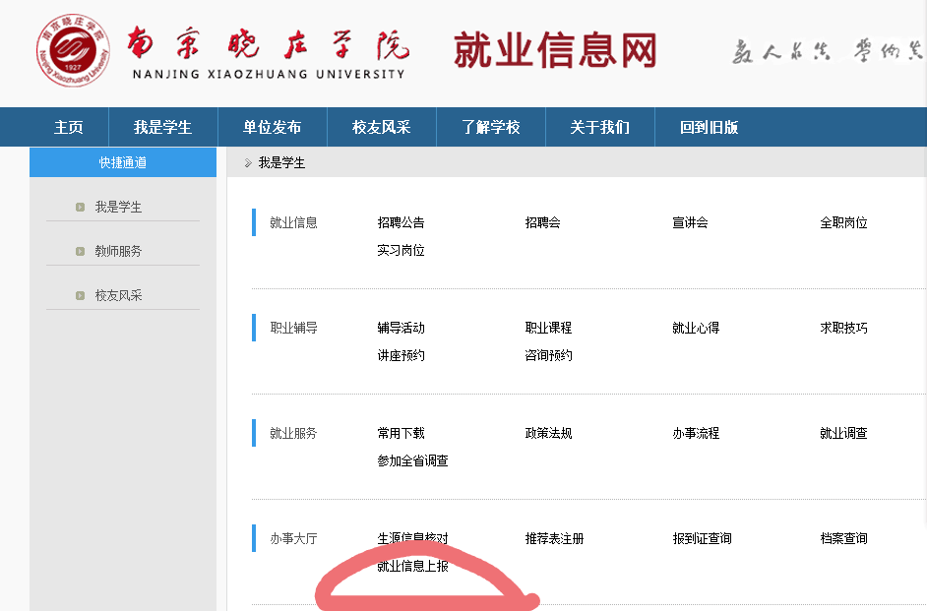

三、选择“南京晓庄学院”，输入学号、密码、验证码，开始就业信息上报。

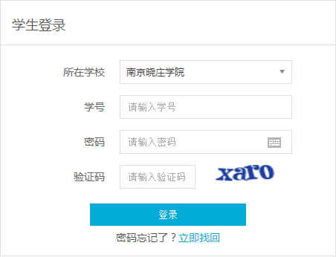

四、点击“马上上报”
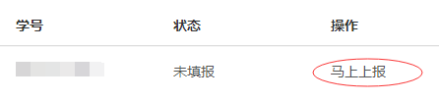

五、开始上报
（一）选择正确的毕业去向，请根据自己实际情况进行选择。
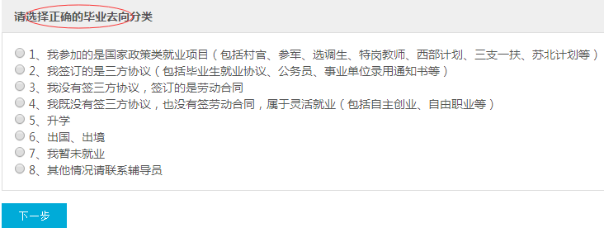
说明：
- 国家政策类就业项目选择1。
- 与用人单位签订就业协议，上交学院就业协议，根据就业协议书进行录入的，选择2（我校大部分毕业生是此类情况）；
- 与用人单位签订劳动合同，上交劳动合同，选择3；
- 用人单位未签订劳动合同和就业协议书，但是有在职就业证明的，选择4；
- 考取国内研究生的学生选择5；
- 出国、出境（含出国读研）选择6；
- 未就业的选择7；

（二）选择正确的毕业去向分类，请根据自身情况和签约单位人事部门需求按实际填写。
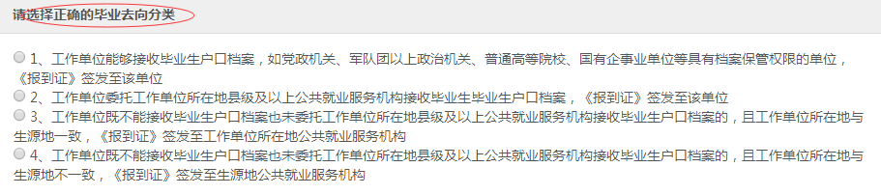
一般分以下三种情况：
- 单位明确表示可以接收档案及户口，或者提交已由人社部门盖章的高校毕业生接收函原件、单位所在地的人才服务中心开具的接收函（或调档函）的。若单位有保管档案权限，选择1；若单位没有保管档案权限，档案托管至当地人才服务中心（这种情况在协议书上会有单位所在地人才服务中心的章，或者单位单独至人才服务中心开具接收函），选择2；（选择时如有不理解的请及时与就业辅导员老师联系）
- 如果单位不接收档案及户口，但是你的就业单位与你生源地一致，选择3。
- 单位不接收档案及户口，档案回生源地人才服务中心或人社局，选择4；

如档案需要派遣至就业单位或者就业单位所在地人才服务中心，请与就业辅导员老师联系，核实后再进一步指导填写。

范例：这里以我校毕业生所属大多数情况为例，签订就业协议（先选择2），档案派遣至生源地人社部门（再选择4），或者就业地与生源地一致（选择3）的情况为例
点击下一步会自动跳出以下界面：
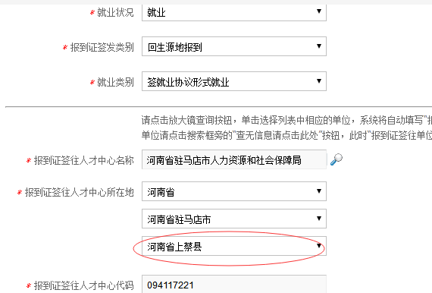
上面是根据你已选项自动填写生成相关内容，图中标注部分是根据生源地区具体情况进行了进一步补充（如果没有跳出报到证签往地请及时与老师联系），若未出现异常，请在“查无单位信息反馈”中填写“无”，进入下一步填写。

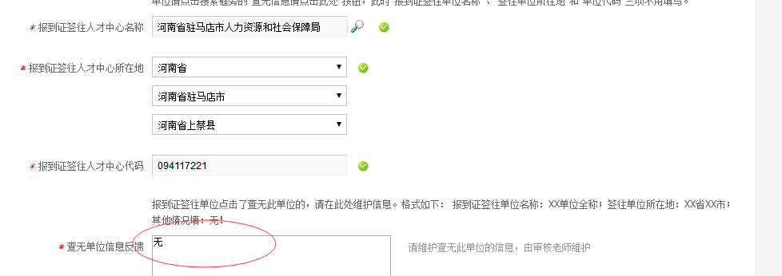
- 填写正确的签约单位信息，根据毕业生就业协议书的实际填写

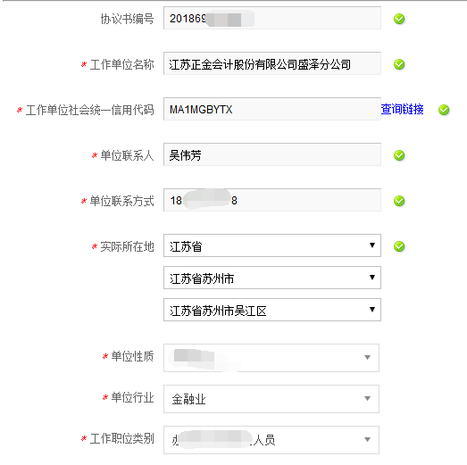
（1）其中工作单位社会统一信用代码项，填写单位十八位社会统一信用代码或9位的单位组织机构代码，如公司未提供，请向公司查明（正规注册的企业都必须有），也可以在点击后面的“查询链接”，在工作日八点-二十点查询信用代码，或者百度搜索“天眼查”进行代码查询。
（2）根据协议书填报内容，选择单位实际所在地，单位性质（除国有企业、事业单位、艰苦行业、三资企业其余均为其他企业），选择单位行业（如纺织服装生产类企业可以选择制造业），以及你将从事的工作职位类别（一般选择办事人员和有关人员，或者其他专业技术人员，工程技术人员等等）。
特别提醒：其中报到证签往单位名称、签往单位所在地和单位代码只支持从已有信息库中选择，如无信息请点击查无此单位，立即联系班主任或就业辅导员老师，由他们联系招就处进行就业单位库后台维护。
（四）将就业协议书、劳动合同或者就业证明的图片进行上传，若数据填写有误，可以选择重新填写，确认无误后点击“提交审核”。

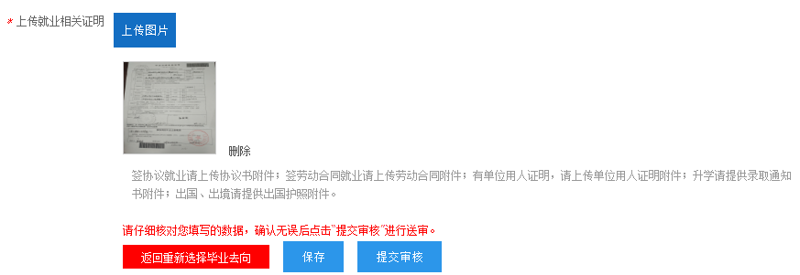
（五）提交成功后如没有问题请将就业协议书、劳动合同或者就业证明交给学院就业辅导员，二级学院没审核之前可以自行修改，如已审核过，需更改就业信息的请点击“申请修改”
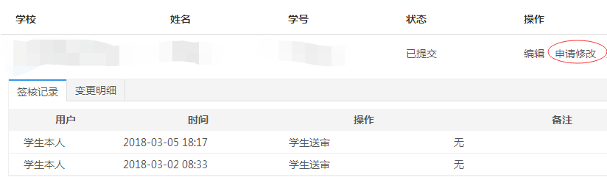

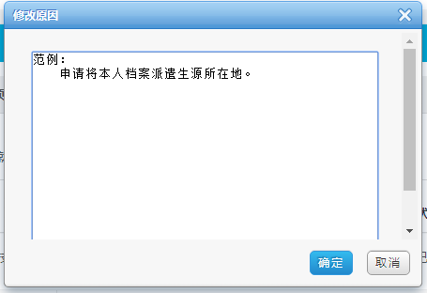

- 如果毕业生手机安装“南京晓庄学院就业”App（登录http://njxzc.91job.gov.cn/首页可以下载），也可以通过就业App上报，学生登录自己的学号与密码，进入首页—》办事大厅—》就业信息上报——》操作（编辑）上报。
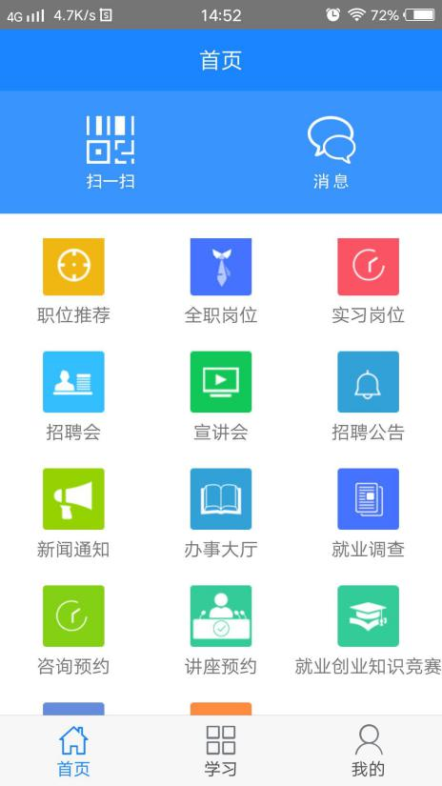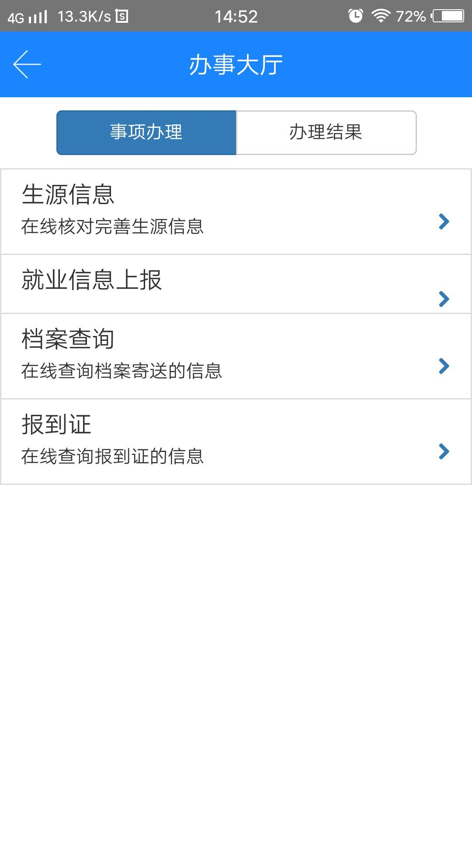

六、以上毕业生就业信息填报过程中，如有疑问请联系各学院就业辅导员。

